嘉義縣梅北國民小學
110學年度雙語國家政策－口說英語展能樂學計畫
子計畫2-1：國民中小學英語日活動成果報告表
活動名稱 | 生活英語通-大家來找查 |  | 辦理日期 | 110.12.20~110.12.24
辦理地點 | 各班教室 |  | 參加人數 | 全校207名學生
成果摘要-活動內容介紹及特色說明  (列點說明) | 活動目的：訓練學生查詢單字與口說能力  活動方式：  - 全校每位學生分配到一張任務卡，卡片題目不重複  - 低年級任務卡為一個單字及其中譯，闖關條件是唸出正確的單字發音  - 中年級任務卡為二個中文詞彙，闖關條件是寫出詞彙的英文單字並唸出正確的單字發音  - 高年級任務卡為三個中文詞彙，闖關條件同中年級  - 活動前各班安裝一台Google nest智慧音箱，並宣導使用方法，鼓勵學生使用音箱完成闖關任務，學生亦可使用班級電腦進行單字查詢。  - 闖關完成的任務卡由教務處收回，製作成果海報，公布在英語學習佈告欄，形成詞彙庫供學生觀看。  活動特色：  - 低門檻，高普及，鼓勵全校學生口說英語  - 融合資訊，增加學生查詢英文單字的方法
檢討或建議事項 | 活動成果形成的詞彙庫可以做為未來校內單字王比賽的素材
照片說明（4-10張）
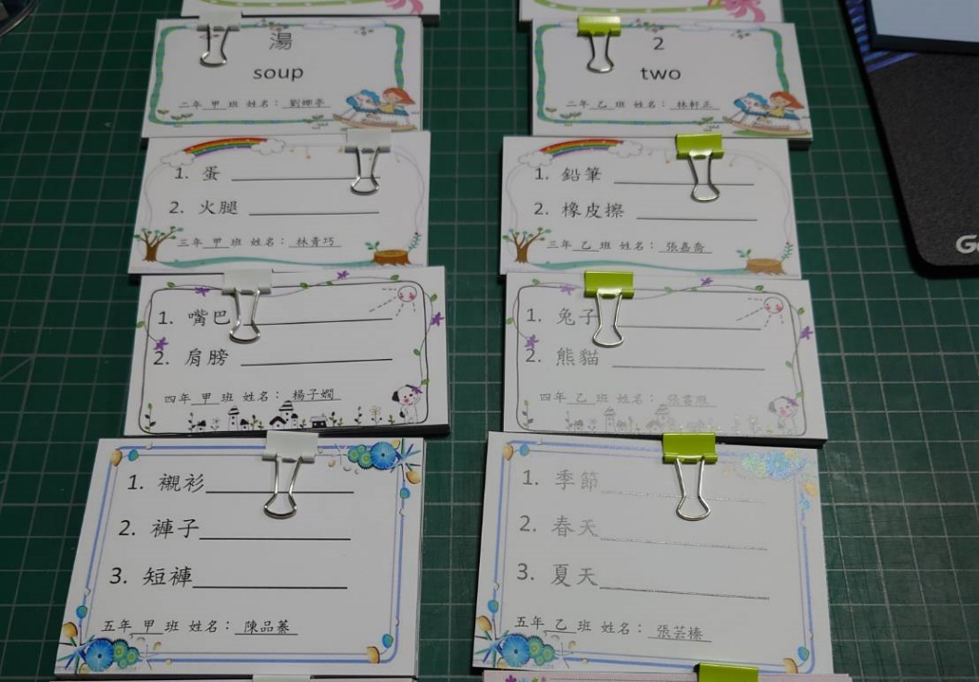 |  | 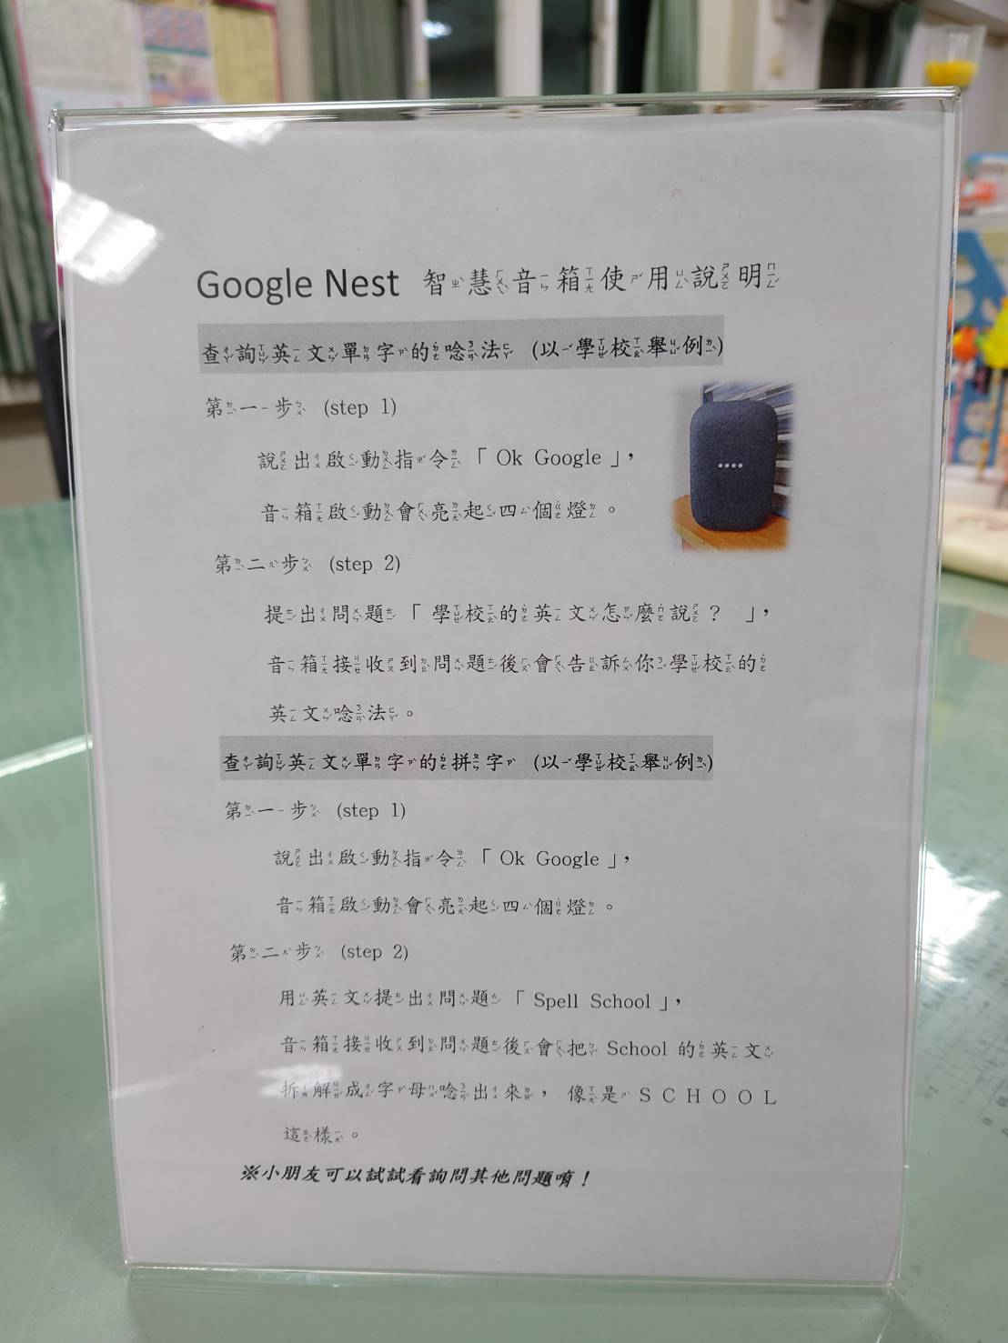
學生任務卡題目皆不重複 |  | 各班設置智慧音箱並提供使用說明
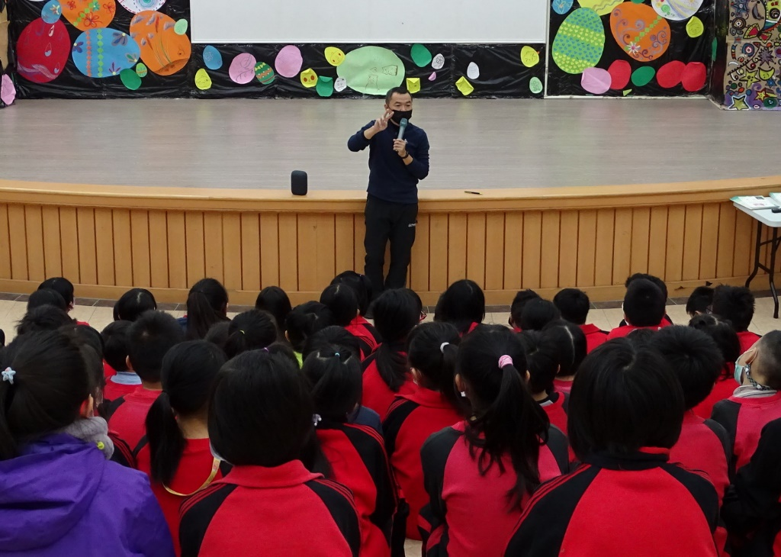 |  | 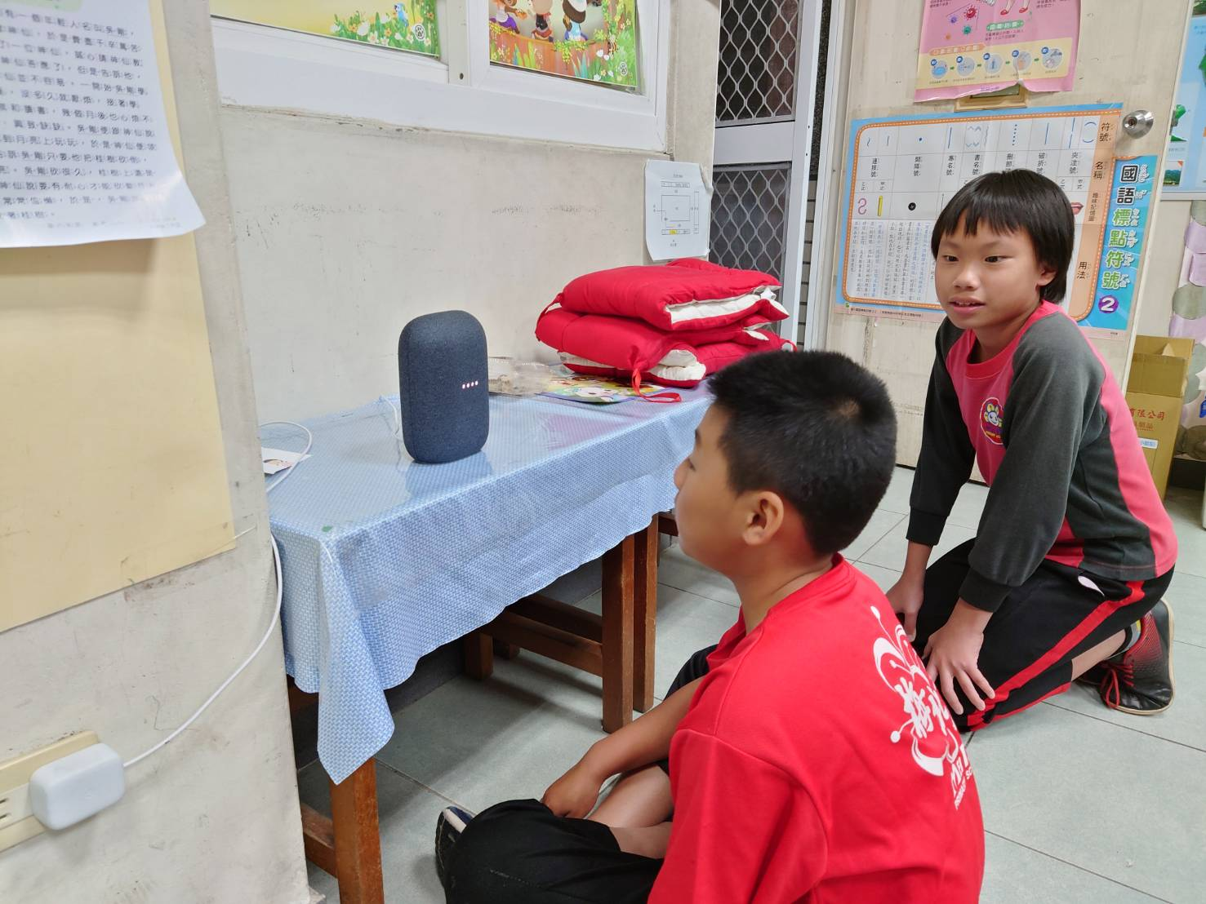
學生集會說明活動方式與音箱操作 |  | 學生自行查詢單字
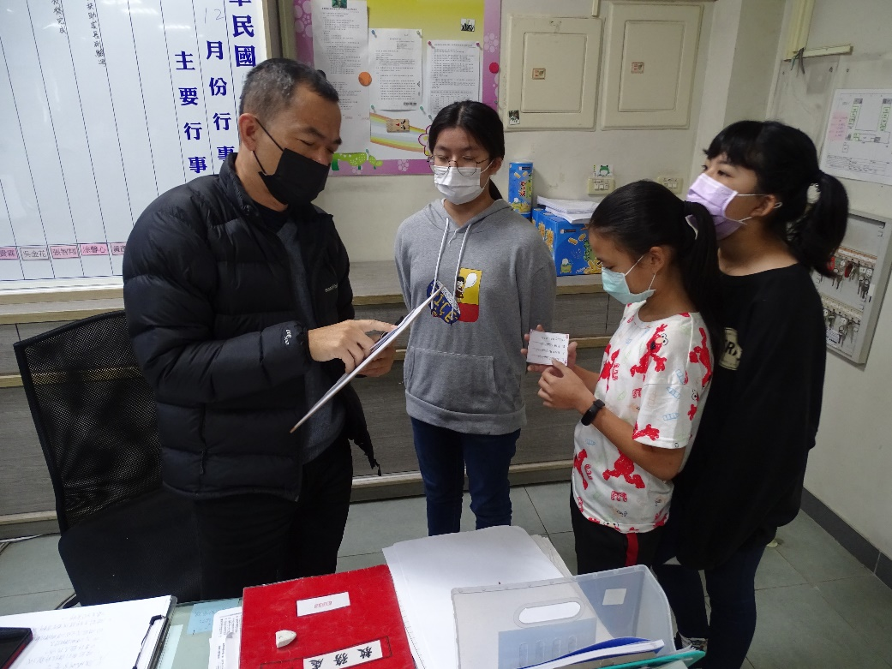 |  | 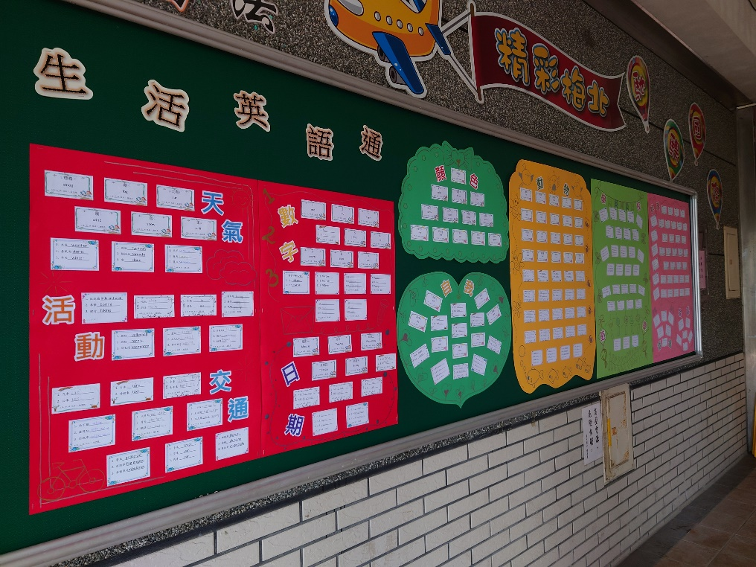
學生查詢單字完即可找關主闖關 |  | 闖關完畢的卡片張貼在布告欄
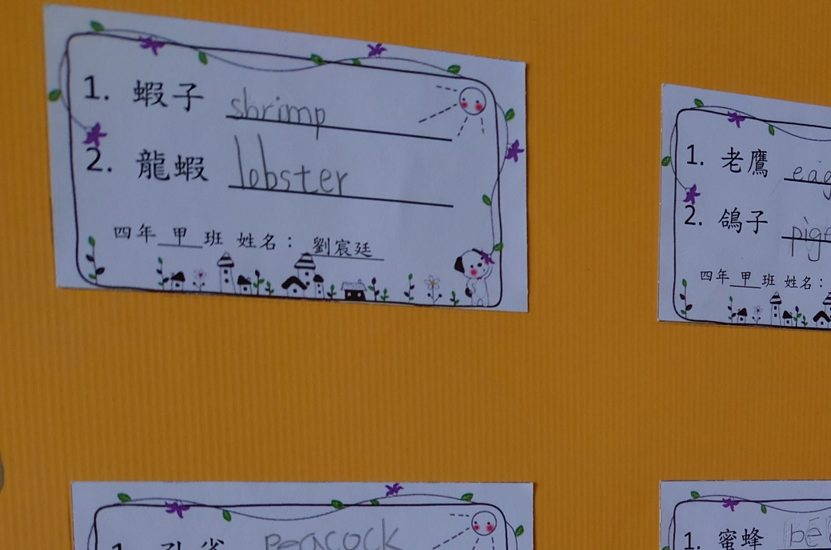 |  | 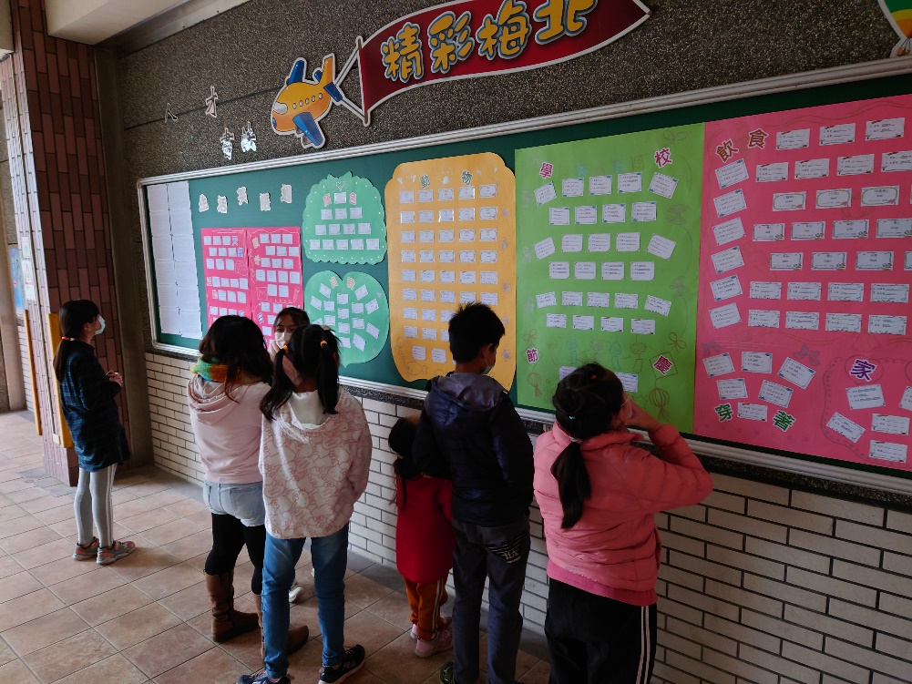
學生能看到自己完成的卡片 |  | 形成字彙庫提供額外學習空間
(表格不夠，請自行增列）

